Tiassé Diomandé, Bronzekünstler des Zentrums NAPAM BEOGO, Ouagadougou B.F. auf Einladung des Fair-Handelszentrum Südwest und der Initiative „Endlich Afrika“ zu Gast in Saarbrücken (9. – 19. Juni 2014)

Nachdem sich das Fair-Handelszentrum Südwest Saarbrücken (FHZ) monatelang vergeblich um ein Visum für zwei Künstler von NAPAM BEOGO (plate-forme Burkina Faso du commerce équitable) bemüht hatte, ist es schließlich „afipe“ einer französischen Partnerorganisation von NAPAM BEOGO gelungen, für einen der beiden Künstler bei der französischen Botschaft in Ouagadougou ein Schengenvisum zu erhalten.

Dies gab dem FHZ die Möglichkeit den Bronze-Künstler Tiassé Diomandé sehr spontan und für kurze Zeit nach Saarbrücken einzuladen. Persönliche Kontakte und geschäftliche Beziehungen zwischen NAPAM BEOGO und Akteuren des Fairen Handels Saarbrücken bestehen seit 2009.

Mit der Einladung des Künstlers nach Saarbrücken verfolgt das FHZ das Ziel den burkinischen Partnern die Strukturen des Fairen Handels in Deutschland vertraut zu machen und die geschäftlichen Kontakte im Bereich Fairer Handel zwischen Deutschland und Burkina Faso auszubauen.

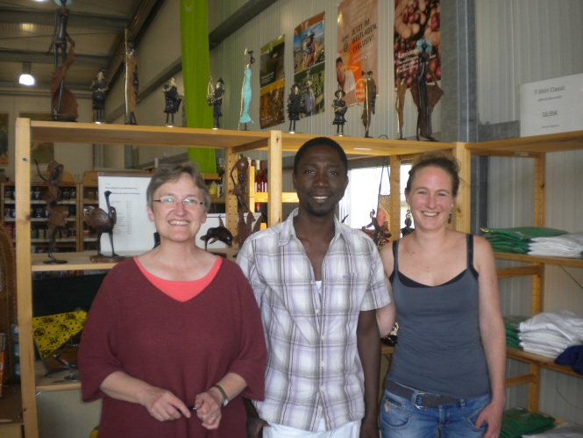
Im Fair-Handelszentrum Südwest, Saarbrücken
Gemeinsam mit Martina Breuer u. Anna Weinmann

Das FHZ bot Tiassé Diomandé deshalb die Möglichkeit zwei der vier existierenden Fair-Handelszentren Deutschlands (Saarbrücken u. Amperpettenbach bei München) kennenzulernen und die Bedingungen des Fairen Handels in Deutschland zu studieren. (10. /11./ 13.Juni 2014)

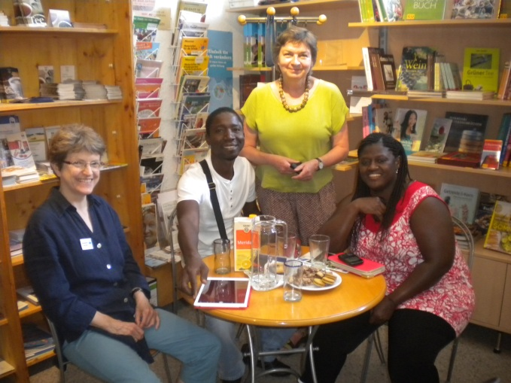
Im Fair Handelshaus Bayern Tiassé Diomandé
im Gespräch mit Eisabeth Dersch, Doris Müller u. Aida Kaboré

Es ging in den Gesprächen zwischen den FHZs und dem Künstler um folgende Fragen: Was bedeutet Fairer Handel für die deutschen Partner? Mit welchem Hintergrund und mit welchen Voraussetzungen arbeiten die Fair-Handelszentren für den Fairen Handel? Wie sieht ihre Produktpalette des Fairen Handels aus? Welche Akteure gibt es in Deutschland? Wer importiert faire Ware aus den Ländern des Südens? Wie funktioniert der Faire Handel zwischen Fair-Handelszentren und Weltläden? Wie gestaltet sich die Preisstruktur?

Tiassé Diomandé konnte auch an einer offiziellen Fortbildung teilnehmen, die während seines Besuchs vom FHZ für die MitarbeiterInnen der Fairtrade Initiative Saarbrücken (FIS) organisiert wurde. Thema der Fortbildung: Geschichte des Fairen Handels – neueste Entwicklungen und die Bedeutung des Fairen Handels für die Region. (18. Juni 2014)

Neben der Theorie wurde dem Künstler die Möglichkeit geboten die Palette seiner Bronzekunstwerke im Eingangsbereich des FHZ Saarbrücken auszustellen, um sie den Einkäufern/Wiederverkäufern zu präsentieren.
(10.- 13. Juni 2014)

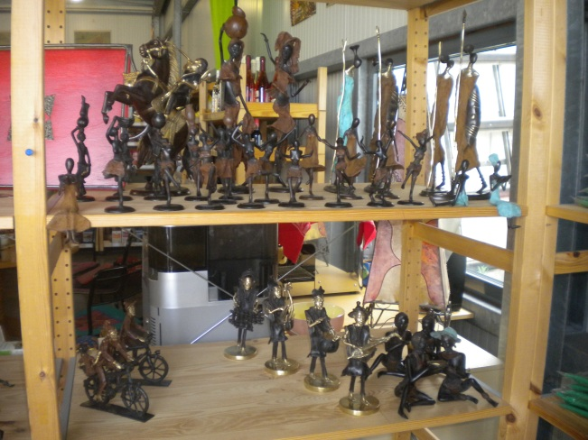
Tiassé Diomandé bei der Arbeit im Fair-Handelszentrum-Südwest in Saarbrücken

Der Weltladen „Kreuz des Südens“ lud den Künstler dazu ein, seine Bronzefiguren in einer Verkaufsausstellung vor dem Weltladen zu präsentieren und die interessierte Öffentlichkeit über den Prozess der Bronzeverarbeitung zu informieren.

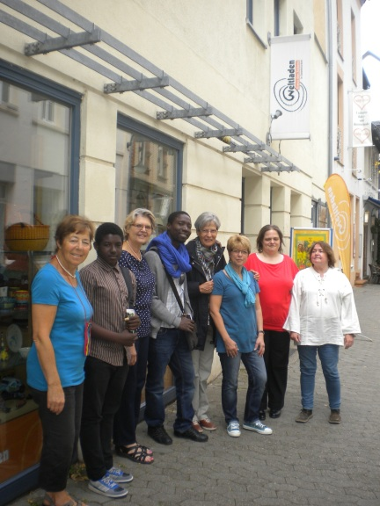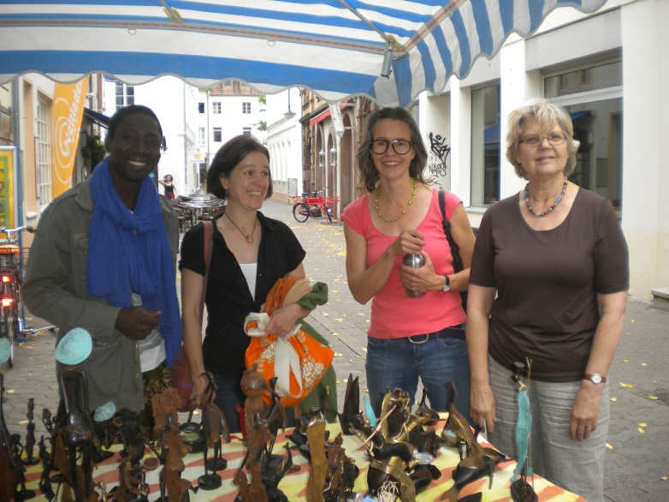
Mitarbeiterinnen des Weltladens Ausstellungsbesucherinnen
Kreuz des Südens, Saarbrücken

An dieser Verkaufsausstellung beteiligte sich auch Doris Kratkey, die Inhaberin von Bliesgau-Kosmetik, die Seifen aus bio-fairer Karitébutter der Frauenkooperative Ragussi herstellt. Außerdem wurden Batikarbeiten seines Künstlerkollegen von NAPAM BEOGO -Koussé Bassirou- ausgestellt. Eine gelungene Präsentation des Fairen Handels zwischen Saarbrücken und Ouagadougou. (14. Juni 2014)

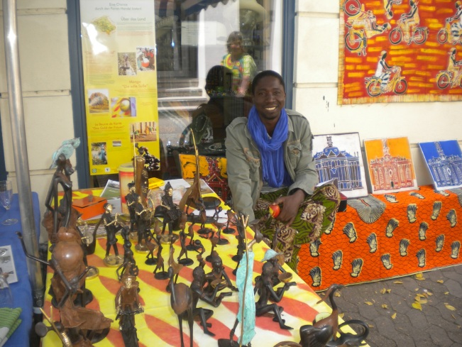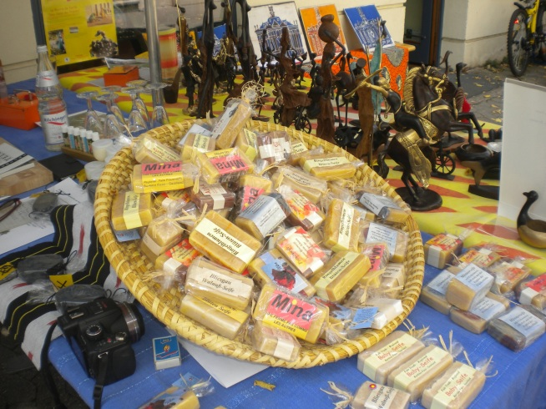
NAPAM BEOGO meets Bliesgau-Kosmetik

Der Leiter des Amtes für Klima und Umweltschutz und Fairtradebeauftragte der Landeshauptstadt -Christian Bersin- erläuterte dem Künstler die Bemühungen der Stadt Saarbrücken den Fairen Handel am Beispiel Fairer Beschaffung zu verankern und weiter zu entwickeln. Die Landeshauptstadt hat in ihr Geschenksortiment bereits Seifen von Bliesgau-Kosmetik aufgenommen, die aus Ölen der Region und bio-fairer Karitébutter aus Burkina Faso hergestellt werden. Eine Erweiterung der Geschenkpalette durch Bergmanns- Miniaturbronzefiguren passend zur Grubenseife „Heinz“ wird von Seite der Initiative Endlich Afrika ins Gespräch gebracht. (16. Juni 2014)

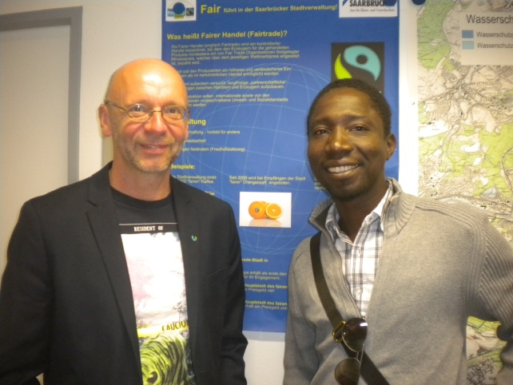
Christian Bersin mit Tiassé Diomandé
Im Zuge der Einladung von Netzwerk Entwicklungspolitik im Saarland (NES) kommt es zu einem Austausch über die jeweiligen Bildungsprogramme. Während der Sitzung nutzt Tiassé Diomandé die Gelegenheit das Künstlerprogramm der außerschulischen Bildung von Jugendlichen in Ouagadougou vorzustellen und zu diskutieren. Die MitarbeiterInnen von NES vermitteln Tiassé Diomandé eine Übersicht über die Entwicklungspolitische Bildungsarbeit im Saarland und erörtern darüberhinausgehende relevante Themen und im Rahmen ihrer bundesweiten Vernetzung. (17. Juni 2014)
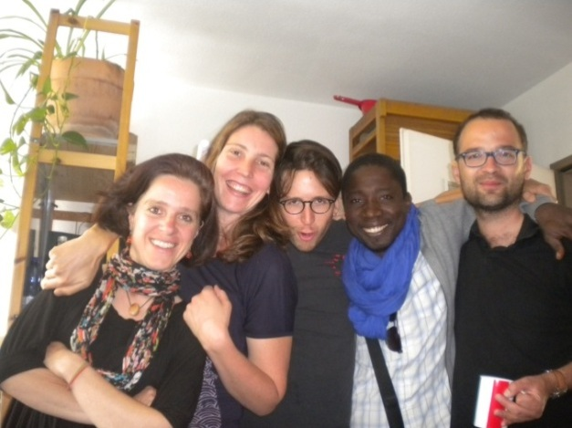
Gemeinsam mit dem Team von NES – Melanie, Katrin, Jean-Philippe, Tiassé u. Harald

Gast in der Romanistik der Universität des Saarlandes. Tiassé Diomandé nimmt als Gast der Dozentin Dr. Hélène Fau an einem Proseminar zum Thema „Initiation à la civilisation francaise“ teil. In seinem Beitrag geht es ausführlich um den komplizierten und aufwendigen Entstehungsprozess von Bronzekunstwerken. Der Künstler steht aber auch für die zahlreichen landeskundlichen Fragen der ca. 20 Studierdenden zur Verfügung.(13. Juni 2014)

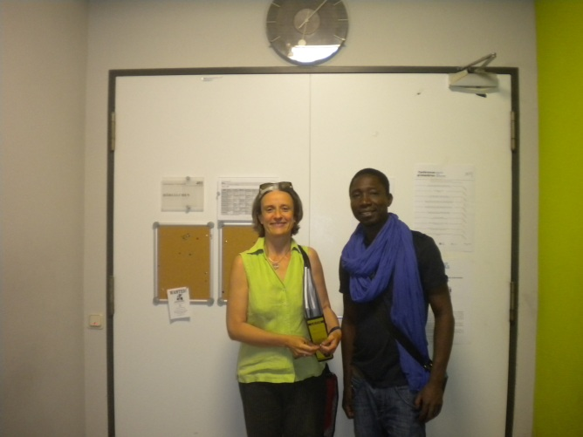
Vor dem Hörsaal der Romanistik.
Die Dozentin Dr. Hélène Fau mit Tiassé Diomandé
Neben dem Kennenlernen von Fair-Handelshäusern u. Weltläden werden dem Künstler weitere Geschäftskontakte (grünstreifen-Naturtextilien und Unikat-Kunsthandwerk) vermittelt, die als potentiellen Kunden für Bronzekunst und anderen Produkten des fairen Handels aus dem Centre NAPAM BEOGO betrachtet werden können. (17./18. Juni 2014)

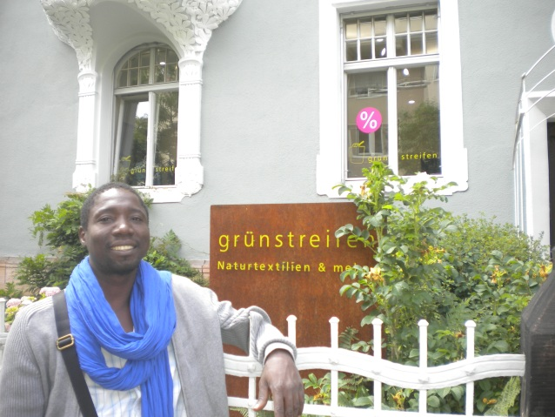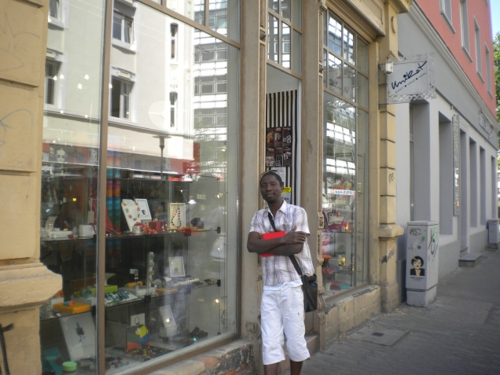

Kennenlernen deutscher Freizeit, Kultur und Geschichte
München: Besuch im Augustiner Keller (11. Juni) und München bei Nacht (10. Juni 2014)

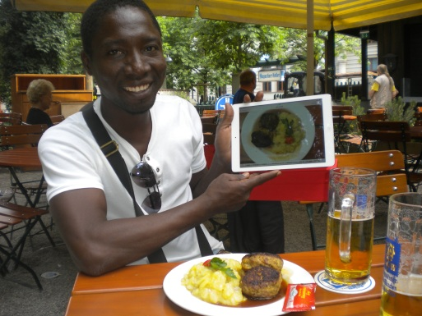

Besuch eines Konzerts vom Collegium Instrumentale Saarbrücken (CIS) im großen Sendesaal des Saarländischen Rundfunks (14. Juni 2014)
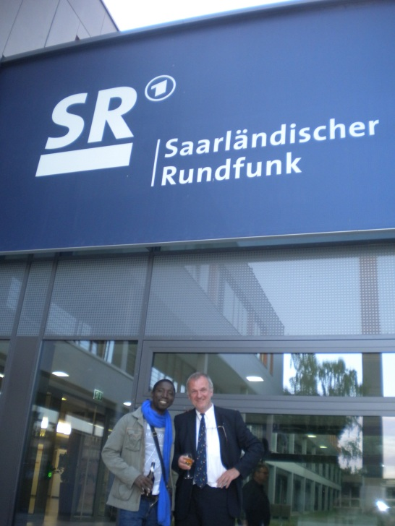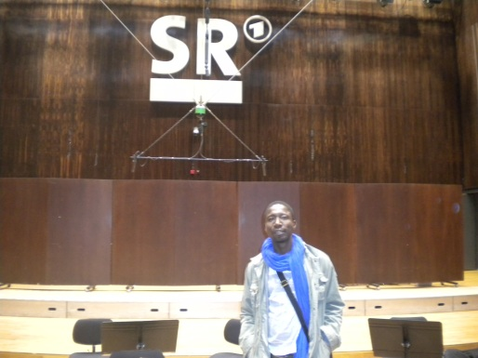

Besuch im Zirkus Kokolores: Junge Zirkuskünstler aus Nicaragua zu Gast bei der Zirkusschule Kokolores, Saarbrücken. Auf Einladung von FIS (13. Juni 2014)
Besuch der Ausstellung „Das Erbe“ Die Ausstellung zum Bergbau im Saarland. Kennenlernen der Geschichte des Saarlandes speziell der saarländische Bergbaugeschichte.

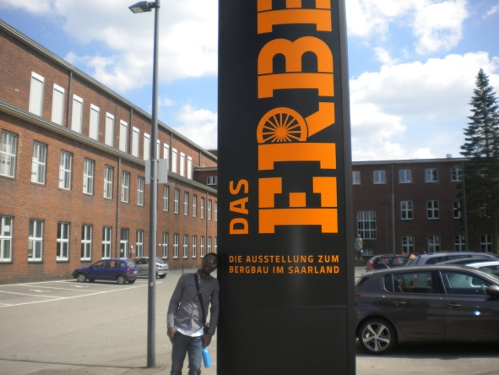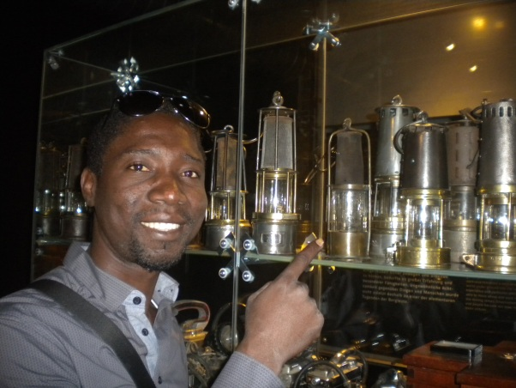

Freizeit/ Picknick in Beeden/Biosphärenreservat Bliesgau auf Einladung von Doris Kratkey. Frau Kratkey ist Inhaberin von Bliesgau- Kosmetik, Partner der Biosphäre und Importeurin der bio-fairen Karitébutter aus B.F. (15. Juni 2014)
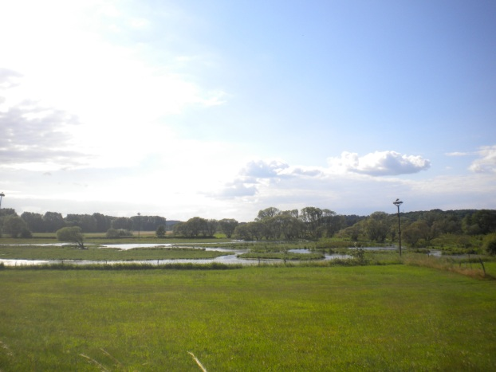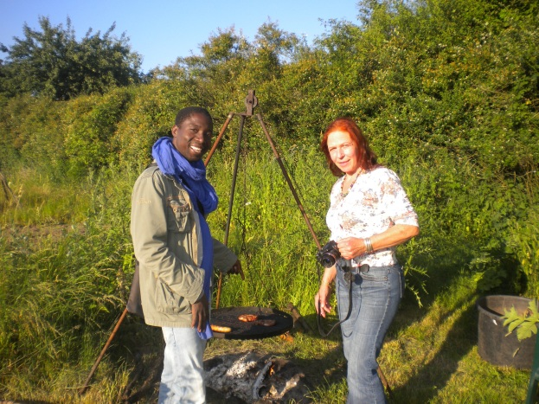
Störche im Biosphärenreservat Bliesgau mit Picknick im Kräutergarten Beeden

Die allseits positiven Rückmeldungen zu dem von Tiassé Diomande angefertigten Kunsthandwerk bestärken unsere Zuversicht den Handel mit NAPAM BEOGO weiter zu entwickeln und uns evtl. sogar in Kooperation mit dem französischen Partnerverein „afipe für eine künstlerische schulbegleitende Fortbildung von Jugendlichen in Ouagadougou zu engagieren.
PS: Die geplanten Workshops zur Herstellung von Bronzeobjekten als niedrigschwellige entwicklungspolitische Bildungsangebote für Gemeinwesensprojekte mussten wg. der Kürze der Vorbereitungszeit leider gecancelt werden.

Doris Müller u. Martina Breuer
Fair-Handelszentrum-Südwest mit Endlich Afrika

Herzlichen Dank !!!! an alle Beteiligten und KooperationspartnerInnen des Austauschprogramms: Ouagadougou meets Saarbrücken

Bliesgau-Kosmetik, Partnerin des Biosphärenreservats , Homburg-Beeden
Endlich Afrika, München u. Saarbrücken
Fair-Handelszentrum Südwest, Saarbrücken
Fair Handelshaus Bayern
Fairtrade Initiative Saarbrücken (FIS)
grünstreifen, Naturtextilien & mehr, Saarbrücken
Heinrich Böll Stiftung Saar
Landeshauptstadt Saarbrücken (Amt für Klima u. Umweltschutz)
Netzwerk Entwicklungspolitik im Saarland (NES)
Netzwerk Selbsthilfe Saar
Unikat – Kunsthandwerk, Saarbrücken
Universität des Saarlandes (Romanistik)
Weltladen „Kreuz des Südens“, Saarbrücken
Familie Mariam u. Holger Yere, Saarbrücken
Heike-Maria Zimmermann

